# 荣宇工程项目管理系统-人工管理部分设计

目录

荣宇工程项目管理系统-人工管理部分设计 1

登陆页面 1

公司页面 3

项目页面 5

花名册 7

出勤考核 9

工资表 12

工资结账单 14

## 登陆页面

需要登陆才可以进入系统，不登入无法看到任何东西。后续的操作需要根据不同的账号类型，可以看到不同的内容。

内容：

Title：荣宇工程项目管理系统

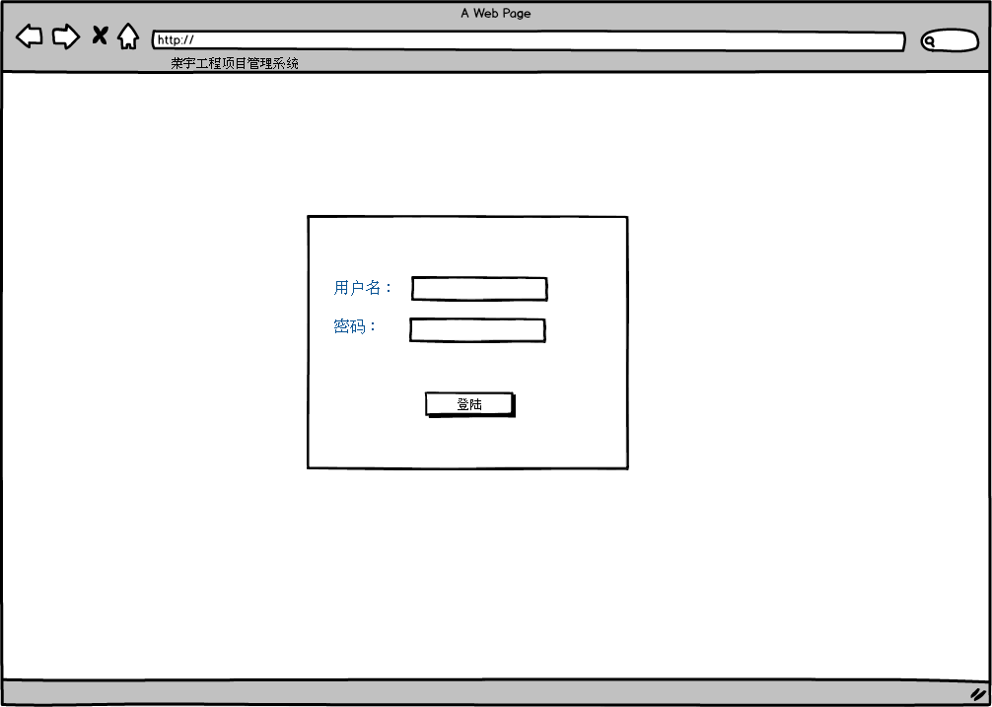

## 公司页面

在公司页面中可以选择所要操作的项目。

内容：

* Title：荣宇工程项目管理系统
* 左上角是公司logo
* 菜单分为两大块
  + 工程管理
    - 2013
      * 太仓1号
      * 沙溪1号
    - 2012
      * 其他工程
    - 2011
      * 其他工程
    - 2010
      * 其他工程
  + 资金审核
* 右边需要显示当前登陆用户。用户登陆之后，应该在所有的页面中都要显示当前用户。
* 资金审核菜单暂时不管
* 下面空白部分可以显示公司的一些信息和照片等

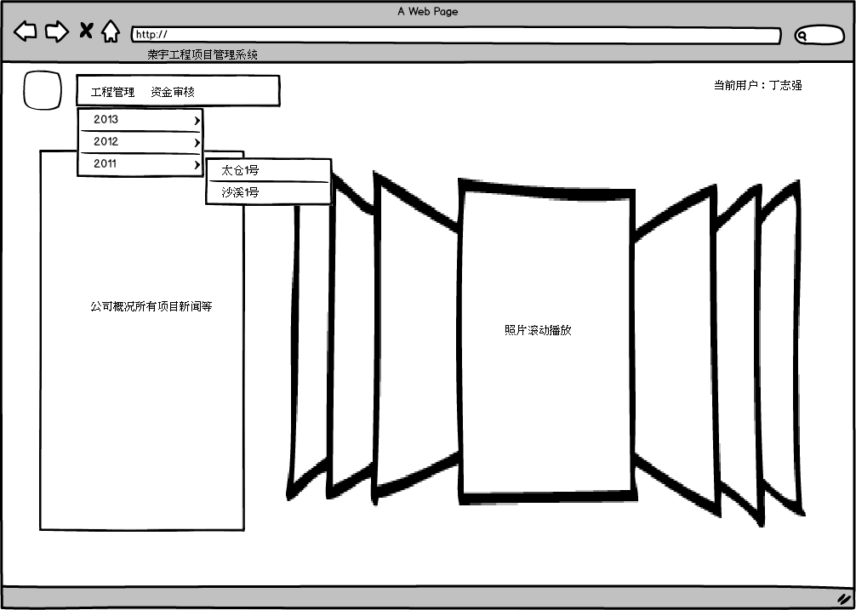

## 项目页面

内容：

* + - Title：荣宇工程-<具体名字>，如 荣宇工程-太仓1号
    - 右上角需要显示当前登陆的用户
    - 菜单包括
      * 合同管理
      * 进度管理
      * 质量管理
      * 安全管理
      * 资料管理
      * 人工管理
        + 花名册
        + 出勤考核
        + 工资表
        + 工资结账单
      * 材料管理
      * 资金管理
    - 下面空白部分可以显示项目的一些信息和照片等
    - 左上角为公司Logo，点击需要能回到前面的公司页面

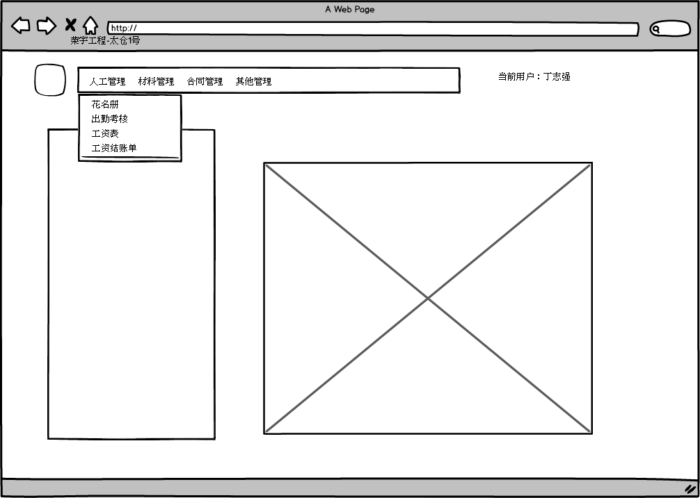-

## 花名册

内容：

* + - Title：<工程名字>-花名册，如太仓1号-花名册
    - 右上角需要显示当前登陆的用户
    - 左上角为公司Logo，点击需要能回到前面的公司页面
    - 菜单跟工程页面中的菜单完全一样，用户在查看花名册的过程中可以随时切换到其他页面中
    - 下面部分的grid中，左上角需要提供一个combobox，来切换项目组
    - 其他功能包括新建，编辑，删除，和查询按钮
    - 点击新建按钮，弹出对话框输入内容
    - 点击编辑按钮，弹出对话框输入内容
    - 点击删除按钮，弹出confirm对话框，确认是否删除
    - 输入要查询的用户，点击查询，显示该用户的信息
    - Grid下面需要有分页，有Prev,Next，Page，每页显示数量等

## C:\Users\dingsu\AppData\Local\Temp\flaE579.tmp\Snapshot.png

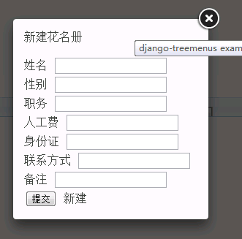

## 出勤考核

内容：

* + - Title：<工程名字>-出勤考核，如太仓1号-出勤考核
    - 右上角需要显示当前登陆的用户
    - 左上角为公司Logo，点击需要能回到前面的公司页面
    - 菜单跟工程页面中的菜单完全一样，用户在查看出勤考核的过程中可以随时切换到其他页面中
    - Grid上方，工程名字用户不能改，年份，月份和班组，需要用户选择
    - 其他功能包括新建，编辑，删除，和查询按钮
    - Grid中无法新建一个人，初始显示是班组中所有的人，只是可能出勤信息没有。在花名册中添加或删除员工，这里需要跟着一起动
    - 编辑操作直接在Grid中完成，比如出勤了则输入“是”，没出勤就输入“否”或者空白，默认都是空白
    - Grid下面需要有分页，有Prev,Next，Page，每页显示数量等

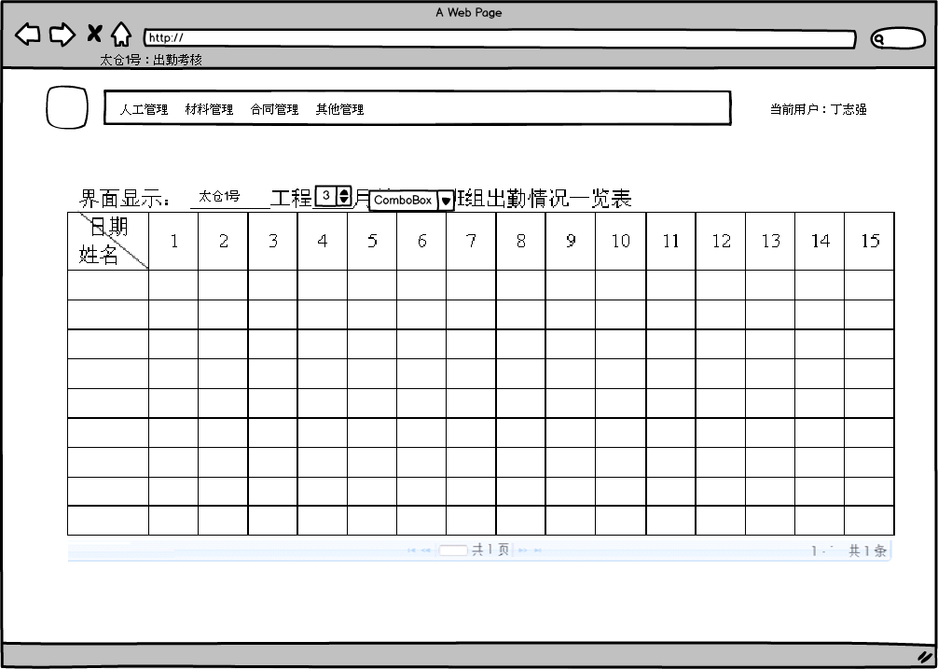

## 工资表

内容：

* + - Title：<工程名字>-工资表，如太仓1号-工资表
    - 右上角需要显示当前登陆的用户
    - 左上角为公司Logo，点击需要能回到前面的公司页面
    - 菜单跟工程页面中的菜单完全一样，用户在查看出勤考核的过程中可以随时切换到其他页面中
    - Grid上方，工程名字用户不能改，年份和班组，需要用户选择
    - Grid中无法新建一个人，初始显示是班组中所有的人。在花名册中添加或删除员工，这里需要跟着一起动
    - 编辑操作直接在Grid中完成，直接输入工资数据
    - 该表格无法删除一行
    - Grid下面需要有分页，有Prev,Next，Page，每页显示数量等

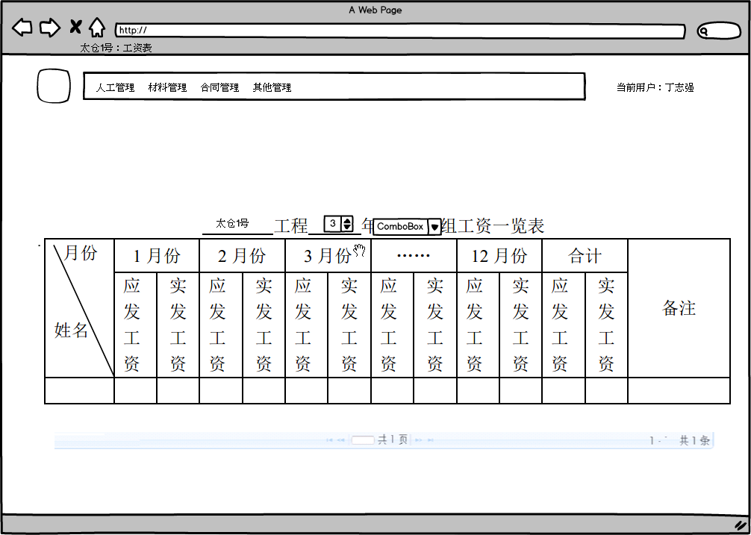

## 工资结账单

内容：

* + - Title：<工程名字>-工资结账单，如太仓1号-工资结账单
    - 右上角需要显示当前登陆的用户
    - 左上角为公司Logo，点击需要能回到前面的公司页面
    - 菜单跟工程页面中的菜单完全一样，用户在查看出勤考核的过程中可以随时切换到其他页面中
    - 该表格无法新建或删除，只能修改其中的内容
    - 姓名可以，点击姓名显示这个人的具体信息，以下面结账单的形式显示具体信息。类似花名册中新建用户时弹出对话框。
    - Grid下面需要有分页，有Prev,Next，Page，每页显示数量等

